RESEAU DIVERS

- LES RESEAUX DIVERS
Ce sont principalement :

- le réseau électrique
- le réseau gaz
- le réseau téléphone

et accessoirement :

- Le réseau d’éclairage public
- le réseau de télévision par câble
- le réseau de chauffage, etc.

- LE RESEAU ELECTRIQUE

  - 3 modes de pose de réseaux de distribution d'énergie électrique :
- le réseau aérien sur poteaux ou sur façades (se justifie difficilement dans les opérations d'habitations);
- le réseau souterrain en pleine terre ;
- le réseau placé en ouvrage technique de surface (bordure de trottoir ou de caniveau).

  - Les ouvrages sont classés en 4 dénominations :
- Basse tension (BT ) : 220 ou 380 V ou Ire catégorie: < I 000 V en alternatif ou I 500 V en continu
- Moyenne tension (MT) : 3 à 66 kV ou 2e catégorie de 1 000 V à 50 000V
- Haute tension (HT) : 45 à 90 kV
3e catégorie: > 50 000 V
- Très haute tension (THT) : 150 à 400 kV

  - Les différents éléments d'un réseau de desserte électrique d'une opération d'habitation :
1 : la source d'énergie MT peut être un poste-source HT/MT ou un poste de répartition ou une ligne MT, extérieur ou intérieur à la zone à équiper.
2 : la structure de desserte MT 15 ou 20 kV intérieure à la zone.
3 : le poste de transformation MT/BT dont l'accès est réservé au concessionnaire.
4 : le réseau de desserte BT 220/380 V alimentant les abonnés.
4 bis: les armoires de coupure éventuelle.
1
3
4
5
6
2
4 bis
5 :les branchements BT des abonnés
6 : les coffrets de comptage des abonnés.

L'alimentation électrique d'opérations de petite taille (10 ou 20 logements) situées près d'un poste de transformation MT/BT de distribution publique ayant des disponibilités de puissance, s'effectue directement à partir de ce poste en BT et ne nécessite donc pas la réalisation d'un réseau MT.

  - Conditions d'exploitation des ouvrages
Les limites de concession sont matérialisées par les bornes en aval du disjoncteur.
Tous les ouvrages situés en amont (réseau MT, poste de distribution publique, réseau et branchement BT) font partie de la concession de distribution d'énergie électrique de la commune et sont entretenus et renouvelés par le distributeur.
L'abonné est responsable de son installation intérieure et du disjoncteur de branchement lorsqu'il est sa propriété.
Dans tous les cas, EDF assure l'entretien, le contrôle du fonctionnement, le réglage et le plombage du disjoncteur de branchement.
Les ouvrages électriques, lignes, postes de branchement, faisant partie de la concession occupent :
- les voies publiques
- les espaces privés avec des servitudes, d'implantation, de passage et d'exploitation, insérées dans les documents réglementaires ou contractuels de l’opération.

  - Définition des besoins en puissance d’une opération
- Logements sans chauffage électrique : abonnement de 6 kW en général par logement; 9 kW pour plus de 6 pièces principales.
Le distributeur multiplie la somme des puissances fournies pour l'ensemble des usagers de l’opération par un coefficient réducteur dit de foisonnement ou de simultanéité < 1.
- Logements avec chauffage électrique : la puissance doit être évaluée selon le type de chauffage (individuel ou collectif, accumulation ou direct, …)

  - Le réseau MT d’une opération et les postes
Comme il a été dit avec le dessin précédent, avant de construire le réseau MT il est nécessaire de connaître les disponibilités à proximité de l'opération :
- un poste transformateur HT/MT,
- un poste de répartition,
- une ligne MT extérieur ou intérieur à la zone à équiper
Le réseau MT d'une opération s'appuie au moins sur deux alimentations MT distinctes.
Structure coupure d’artère
Structure double dérivation
poste HT/MT
ligne MT
poste MT/BT
ligne MT
Selon les disponibilités et les besoins certains ouvrages peuvent être existants, à renforcer, à créer
Légende :

  - Le poste (transformateur ou de répartition) de distribution publique :
Leur puissance est :
- 160 kVa pour un poste sur poteau,
- 100, 160 ou 250 kVa pour un poste en cabine ou préfabriqué en zone rurale,
- 250, 400, 630 ou 1000 kVa en zone urbaine.
Leur rayon d'action est de 150 à 300m mais le nombre de postes et leur position dépendent du calcul des chutes de tension en ligne sur le réseau BT.
Le lotisseur doit mettre à disposition du distributeur soit un local soit un terrain pour installer le poste de transformation; la définition et les caractéristiques du local doivent s'opérer d'un commun accord entre le distributeur et le lotisseur; il doit en outre être tel que :
- le concessionnaire puisse y accéder à toute heure ;
- les voies d'accès doivent être directes et permettre l'amenée de matériel par un camion de 3 t ;
- les abords de la porte d'accès doivent toujours rester libres ;
- le poste doit être à l'abri des inondations et ventilé naturellement; (en général c'est le concessionnaire, EDF qui fournit les plans du poste à réaliser) ;
- le tracé des canalisations BT et MT doit faire l'objet d'un accord avec le concessionnaire.
Il est nécessaire de déposer un permis de construire (ou une déclaration de travaux si la surface est inférieure à 20 m2 et la hauteur < 3 m).
Ce poste est soit :
- isolé,
- accolé à un bâtiment,
- incorporé dans 1 bâtiment (immeuble collectif en centre urbain).

  - Le réseau BT
Pour déterminer la section des conducteurs à mettre en place, il faut connaître :
- la puissance à transiter ;
- la longueur des tronçons entre le tableau BT du poste de distribution publique et l'abonné ;
- la nature du câble à utiliser
La chute de tension DU / U ne doit pas excéder.
- 5 % de la tension du réseau pour le tronçon allant du tableau BT du poste de distribution publique à la boîte de dérivation ;
- 1,5% de la boîte de dérivation au disjoncteur d'abonné.
1
4
3
2
réseau BT
ΔU/U<5%
branchement
ΔU/U<5%
1 Poste de distribution public
2 Boîte de dérivation
3 Comptage
4 Disjoncteur d'abonné

Schéma de branchement BT

  - Recommandations techniques pour la pose en pleine terre
La pose du câble se fait de la manière suivante :
- ouverture de la tranchée ;
- pose en fond d'un lit de sable sur 10 cm ;
- pose du câble ;
- remblai en sable ou terre fine exempte de cailloux sur 20 cm de hauteur ;
- mise en place d'un grillage avertisseur de couleur rouge ;
- remblaiement.
l fonction de l’engin de terrassement et du nombre de câbles
>10cm
>20cm
>60cm
grillage
avertisseur
>20cm
l
sable ou terre fine
>40cm
>80cm
>100cm
>60cm
>80cm
gaz
eau
éclairage
BT
télécom
tranchée commune
>20cm
câble électrique
autre canalisation

1
7
6
5
4
3
2
partie privée
  - Branchement et comptage

1 Réseau BT
2 Boîte de dérivation
3 Organe de coupure
4 Compteur et accessoires
5 Disjoncteur
6 Tableau privé principal
7 Installation intérieure

- LE RESEAU GAZ
On ne s'intéresse là qu'au gaz distribué par un concessionnaire (GDF en l'occurrence).
  - Les différentes pressions utilisées :
- BP : basse pression, entre 9 et 37 mb (hPa) qui permet l'alimentation directe des appareils domestiques ;
- MP : moyenne pression, entre 0,4 et 4 b (de 400 à 4000 hPa ou de 40 à 400 kPa) nécessite l'emploi de détendeur régulateur ;
- HP : jusqu'à 67 b ; utilisée pour les réseaux de transport mais en aucun cas des réseaux de distribution
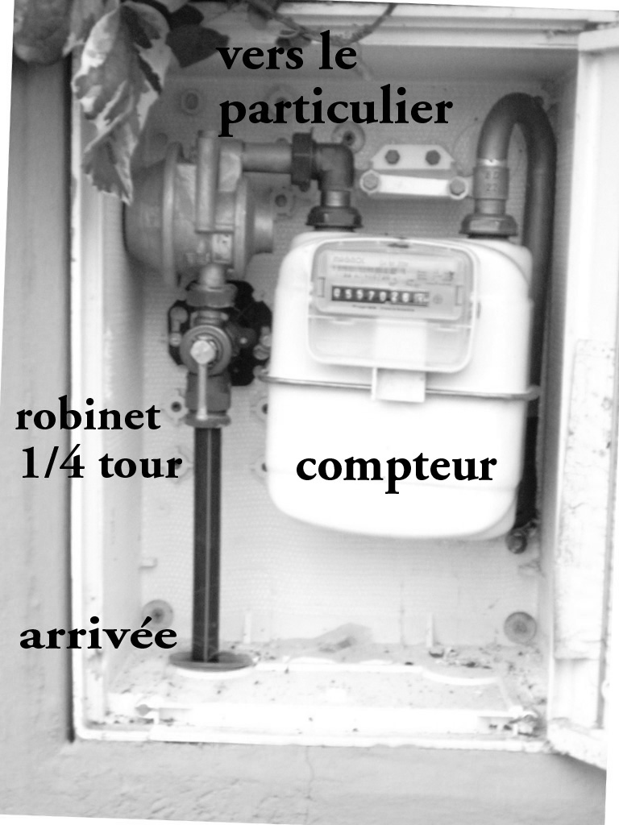
détendeur régulateur
1
3
2
4
  - Eléments d’un réseau de distribution de gaz :
1 Prise de branchement: dispositif de raccordement entre une conduite et un branchement.

2 Dispositif de coupure ou d'obturation, interrompt le flux gazeux dans une tuyauterie, on utilise un robinet 1/4 de tour ou un robinet poussoir; ce dispositif doit être signalé, muni d'une plaque d'identification et accessible en permanence au niveau du sol

3 Détendeur-régulateur : détend le gaz d'une pression amont à une pression aval.

4 Compteur de volume de gaz en m3, par contre un coefficient de conversion, variable selon le pouvoir calorifique, de l’ordre de 11.5 permet de transformer ce volume en KWH

  - Consommations annuelles moyennes par logement individuel
- 1 usage (cuisine) : 1200 kWh ;
- 2 usages (cuisine + installation d'eau chaude) : 5 à 6000 kWh ;
- 3 usages (cuisine + eau chaude + chauffage) : 25000 à 45000 kWh.

  - Conception du réseau MP
Avant de bâtir le réseau MP de l'opération, on doit connaître les possibilités du réseau existant (situation, pression, débit possible…); un contact doit donc être pris avec le concessionnaire et lui exposer.

- le lieu de l'opération
- son importance
- l'usage souhaité ;
- l'estimation du débit horaire.

Le tracé du réseau à créer doit emprunter des espaces accessibles pour permettre les interventions; les canalisations enterrées peuvent être posées dans tout terrain privatif ou non (avec convention de servitude si terrain privé) et sous n'importe quel revêtement. Elles sont, en général, placées sous trottoirs, accotements ou espace libre.
>10cm
>20cm
>40cm
grillage
avertisseur
Les conduites seront dimensionnées en fonction du débit instantané.
Matériau des canalisations : en général en polyéthylène.
Réseaux en pleine terre :
en tranchée individuelle | en tranchée commune:
ouverture de la tranchée, dressage du fond de fouille avec suppression des aspérités, pose de la canalisation sur un lit de sable de 10 cm, remblaiement avec 30 cm de sable compacté, pose d’un grillage avertisseur jaune, remblaiement avec 40 cm au moins de terre. | voisinage avec des câbles électriques ou téléphoniques: e > 20 cm en croisement et > 40 cm en parcours parallèle  voisinage avec des canalisations d'eau potable: au moins 20 cm et gaz au-dessus si possible  (voir dessin du réseau électrique)
- RESEAU DE TELECOMMUNICATIONS

  - Architecture du réseau de télécommunications
Les abonnés sont rattachés à des bâtiments de desserte de France Télécom.
liaisons aux divers services :
téléphone, Numéris, télex, lignes spécialisées …
bâtiment de desserte
transport
répartiteur général (RG)
sous répartiteur (SR)
distribution
points de distribution
réglette
prises
ligne terminale

- Le réseau de transport est l’ensemble des câbles multipaires qui relient le commutateur d'abonnés situé dans un bâtiment de desserte, au premier point d'éclatement de ces câbles, appelé sous-répartiteur.
- Le répartiteur général sert d'interface entre les câbles de transport et les équipements actifs du local de desserte.
- Le sous-répartiteur ou SR regroupe les lignes d'une même zone (5 à 500 abonnés) ; il est installé soit dans une armoire située sur la voie publique, soit dans une chambre souterraine, soit en immeuble, soit sur poteau.
- Le réseau de distribution est l’ensemble des câbles multipaires qui relient le sous-répartiteur à des points d'éclatement appelés points de distribution.
- Le point de distribution fait la jonction entre le réseau de distribution et les lignes terminales.
- La ligne terminale comprend le câble individuel de branchement et l'installation intérieure sur laquelle se raccordent les terminaux.

  - Procédure pour la réalisation de l'équipement de télécommunication des zones pavillonnaires

- Le maître d'ouvrage prend contact avec le Centre de Construction des Lignes (CCL) de France Télécom pour examiner les conditions de faisabilité (capacité de raccordement disponible sur l'autocommutateur et sur les câbles de transport…).
- Une convention est passée entre le maître d’ouvrage et France Télécom pour arrêter les conditions d'études, de réalisation du projet.
- Le maître d'ouvrage ou d’œuvre délégué aux VRD établit un projet de Génie Civil (tubes, chambres) après l’avoir soumis au CCL.
- Le projet est approuvé par le CCL.
- La réalisation des travaux est prise en charge par le maître d'ouvrage.
- Le CCL contrôle et vérifie techniquement les travaux.
- Le câblage du réseau et le raccordement des abonnés sont réalisés par le CCL ou une entreprise agréée par lui.
  - Réseau de desserte d'une zone pavillonnaire

Exemple :
éléments composants ce type de réseau :
- Le répartiteur général le plus souvent est à l'extérieur de l'opération.
- Les câbles de transport reliant le répartiteur général au sous-répartiteur.
- Le sous-répartiteur équipé de plusieurs têtes de câbles permettant la répartition des paires en provenance du commutateur (câbles de transport) et des paires en provenance des abonnés (câbles de distribution).
- Les câbles du réseau de distribution ;
- Les bornes pavillonnaires regroupant 5 ou 6 lots.
- Les branchements d'abonnés qui partent de chaque borne pavillonnaire.

  - Le sous répartiteur
- Sur la voie publique, il a la forme d'une armoire étanche et fermant à clé; il est posé sur un socle en béton; il doit être implanté dans le domaine public ou collectif à proximité d'une chambre de tirage.
- En immeuble, il se présente sous forme d’un coffret métallique fermant à clé; il est installé dans un local indépendant.

  - Les bornes pavillonnaires
Elles abritent les points de distribution; elles sont implantées à côté des chambres de tirage ou intégrées dans des infrastructures comme les éléments de clôtures ou les murs techniques.

  - Les câbles en canalisation multitubulaire
Pose en tranchée, elle peut être commune avec d’autres réseaux; il faut 0,80 m de charge (sable et remblai) au-dessus de la canalisation sous chaussée, 0,50 m sous trottoir; un dispositif avertisseur vert (grillage) est nécessaire au minimum 30 cm au-dessus des tubes; les tubes sont posés au-dessus d'un lit de sable de 5 cm; 10 cm de sable les recouvre.
La distance minimum (horizontale ou verticale) avec un autre réseau est de 20cm.

